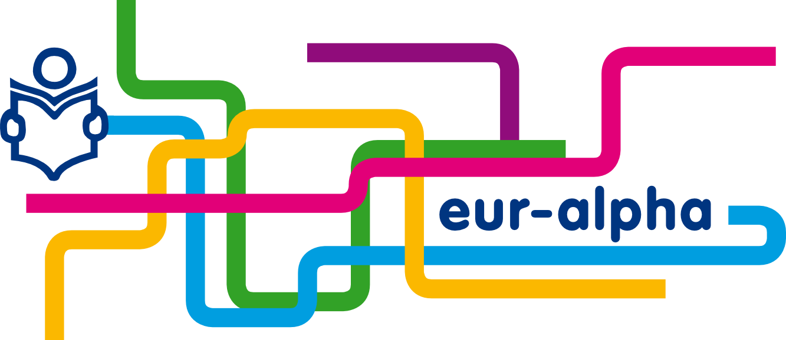

Les apprenants prennent la parole!

Pratiques de participation
des apprenants adultes en alphabétisation

Présentation d’Eur-Alpha

Eur-Alpha est un réseau européen d'organismes ayant pour but d'améliorer la qualité de l'alphabétisation des adultes.
Son action vise à favoriser les échanges entre les acteurs de terrain : les formateurs d'une part, les apprenants d'autre part.
Pour organiser les actions du réseau, il y a donc deux Comités scientifiques

Le Comité scientifique des apprenants réunit des apprenants en alphabétisation des organismes partenaires du réseau.
Son but est de développer un réseau d'échanges entre des groupes de personnes qui sont en formation pour apprendre les compétences de base : parler, lire, écrire, calculer,…
Il a choisi de proposer deux actions aux groupes d'apprenants des pays d'Europe dans:
- prendre la parole en rédigeant un Manifesto qui présentera les revendications des apprenants pour améliorer les formations et leur permettre d'agir dans la société en citoyens à part entière
- échanger des bonnes pratiques de prise de parole et de participation expérimentées par des groupes d'apprenants

Pour ce faire, …
- des ateliers réunissant des apprenants en alphabétisation: le premier a eu lieu à Namur (Belgique) en avril 2010 (voir le compte-rendu sur le site web www.eur-alpha.eu) ; deux autres ateliers seront organisés en octobre 2011 à Barcelone (Catalogne - Espagne) et en mai 2012 à Edimbourg (Ecosse – Grande-Bretagne) : les apprenants peuvent s'y inscrire (voir les invitations sur le site web)
- présentation sur Internet de groupes d'apprenants, de leurs activités, de leurs revendications pour favoriser les échanges entre eux et valoriser leurs actions

En septembre 2012, à Bonn (Allemagne) les contributions des apprenants seront présentés lors d'un événement international avec les autres travaux du réseau Eur-Alpha..

